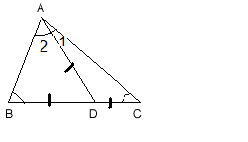

AD = BD → A2 = B
AD = DC → A1 = C
A + B + C =180 → A1 + A2 + B + C = A1 + A2 + A2 + A1 =180 → 2 (A1 + A2) =180 → A1 + A2 = BAC =90

